UNIT 3: On Duty...
Vocabulary Worksheet

A. -Work in pairs and try to match the words with the pictures below.
-Write the correct number in the box next to each picture.
-With the help of your teacher try to give the definition of each word in Greek.
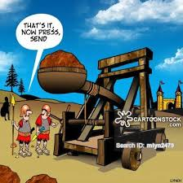
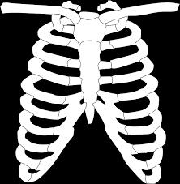


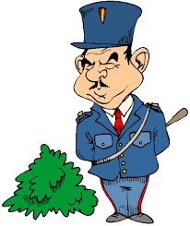


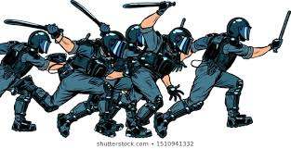
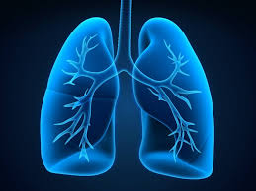
1. siege:
2. State Prosecutor:
3. security service:
4. gendarme:
5. Riot Police Squad:
6. ribs:
7. lungs:
8. bullets:

B. a) Match the words from list A with the words closest to their meaning from list B.

1. exchange | 1 ______ | A. to monitor sb
2. injure | 2______ | B. policeman
3. under surveillance | 3______ | C. commit
4. assault | 4______ | D. shoot
5. gendarme | 5______ | E. swap
6. carry out | 6______ | F. hold a hostage
7. petty crime | 7______ | G. wound
8. fire a shot | 8______ | H. attack
9. take a hostage | 9______ | I. minor offence

b) Now write two sentences using any word you want from list A: 1._________________________________________________________________________________________________________________________________________________________________________

2._________________________________________________________________________________________________________________________________________________________________________

On Duty...Wordlist

1 | siege | πολιορκία | محاصره
2 | attack(v/n) | Επιτίθεμαι / επίθεση = assault | برای حمله
3 | culminate | Ολοκληρώνομαι, κορυφώνομαι | اوج رسیدن
4 | Petty crimes | Πταίσματα, μικροεγκλήματα = minor offences | جرم جزئی
5 | State prosecutor | Εισαγγελέας, δημόσιος κατήγορος | دادستان
6 | proximity | Κοντινή απόσταση | نزدیکی
7 | radical | Ακραίος, ριζικός, δραστικός | رادیکال
8 | obtain | Κατέχω, αποκτώ | دست آوردن
9 | weapon | όπλο | سلاح
10 | monitor (v /n) | Παρακολουθώ στενά / οθόνη | برای نظارت بر
11 | Security services | Δυνάμεις ασφάλειας | خدمات امنیتی
12 | Interior minister | Υπουργός εσωτερικών | داخلی وزیر
13 | gendarme | Αστυνομικός (κυρίως στη Γαλλία) | پلیس
14 | Outskirts (of) | Στα περίχωρα | حومه
15 | military barracks | Στρατώνας, στρατόπεδο | پادگان نظامی
16 | Riot Police squad | Μ.Α.Τ - μονάδα καταστολής εξεγέρσεων / διαδηλώσεων | جوخه های پلیس ضد شورش
17 | ribs | πλευρά | دنده
18 | punctured | Τρυπημένος με αιχμηρό αντικείμενο | سوراخ
19 | lungs | πνεύμονες | ریه
20 | bullet | σφαίρα | گلوله
21 | customer | πελάτης | مشتری
22 | evacuate | Εκκενώνω χώρο | تخلیه
23 | volunteer (v/n) | Προσφέρομαι αφιλοκερδώς / εθελοντήςvolunteer (v/n) | به داوطلب
24 | via | Μέσω... (via mail/ via airplane) | طریق
25 | release(v/n) | Αφήνω ελεύθερο, βγάζω σε κυκλοφορία / απελευθέρωση | به انتشار
26 | Solitary confinement | Απομόνωση | انفرادیحبس
27 | intelligence | Ευφυία / υπηρεσία συλλογής πληροφοριών (C.I.A) | هوش
28 | watchlist | Λίστα παρακολούθησης υπόπτων | فهرست پیگیریهای
29 | convict | καταδικάζω | محکوم
30 | injure | τραυματίζω | زخمی
31 | wound | Τραυματίζω με όπλο | زخم
32 | Commit an attack | Διαπράττω =carry out an attack | یک حمله برای ارتکاب

